Poniedziałek, 27 kwietnia
Temat: Odkrycia i wynalazki.
Cele: odczytywanie i zapisywanie liczb powyżej 900, wyszukiwanie w tekście informacji na temat odkryć i wynalazków, redagowanie i zapis notatki, wykonanie ilustracji.
1 Przypomnij sobie, jak ważny jest prawidłowy zapis i odczytywanie liczb. Do tej pory najczęściej mówiliśmy o jednościach, dziesiątkach i setkach. Teraz potrzebna Ci też będzie wiedza o tysiącach.
Pamiętaj! Pozycja cyfry w zapisie jest bardzo ważna!
Z pewnością widzisz różnicę między liczbami 725 a 527 chociaż do ich zapisu użyto dokładnie tych samych cyfr.
Wiadomości o sposobach zapisywania liczb w systemie dziesiętnym przypomnisz sobie oglądając krótki film. Takie wiadomości znajdują się też w czytance na stronie 126.
https://www.youtube.com/watch?v=7iL9cMeIcUc&feature=emb_rel_pause
Spróbuj wykonać zadania w ćwiczeniach do matematyki na stronie 30. Myślę, że poradzisz sobie ze wszystkimi.
W zadaniu 4 pamiętaj, że poprawnie piszemy np. pięćset, dziewięćdziesiąt.
2 Dziś jeszcze trochę o wynalazkach i odkryciach.
Wielu naukowców uważa, że najważniejszym wynalazkiem w dziejach ludzkości jest koło. Ono dało początek różnym ułatwieniom w życiu człowieka, jest w wielu urządzeniach, maszynach. Bez niego trudno sobie wyobrazić codzienne życie. Wynalazek tak prosty, a przy tym tak genialny.
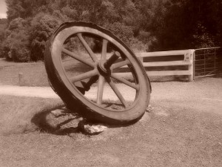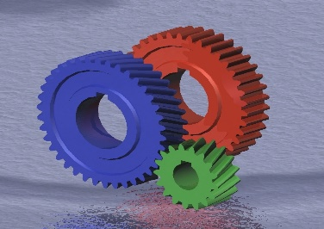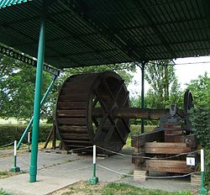

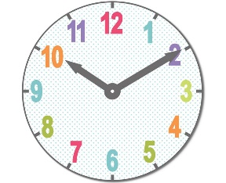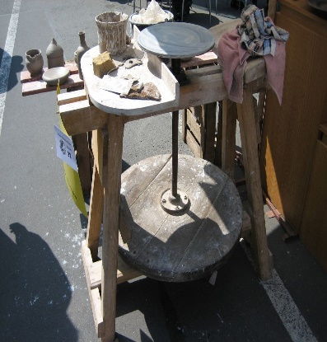

W czytance na stronie 62 i 63 odczytaj informacje dotyczące odkryć i wynalazków. Tekst ten pozwoli Ci uzupełnić zadanie 1 i 2 w ćwiczeniach do języka polskiego na stronie 56.
Na podstawie tych informacji zapisz w zeszycie do języka polskiego czym różni się odkrycie od wynalazku.
Temat do zeszytu: Odkrycia i wynalazki.
Po zapisaniu notatki narysuj w zeszycie wynalazek ostatnich lat, który uważasz za bardzo ważnych dla ludzi.
Udanej pracy!

